ҚҰРМЕТТІ
ҰСТАЗДАР МЕН АТА-АНАЛАР
БАЛА ТАҒДЫРЫНА КӨҢІЛ БӨЛЕЙІК!

Қазақстан Республикасының «Білім туралы» Заңының Қазақстан Республикасының Үкіметінің 1998жылғы 28 тамыздағы №812 қаулысының «6 жастан 18 жасқа дейінгі балалар мен жас өспірімдерді мектепке толық қатысуын қамтамасыз ету» бөлігінде, және білім беру бөлімінің 2016 жылдың 22 шілдесіндегі №1033 «2016-2017 оқу жылындағы балалар мен жасөспірімдерді оқумен қамту бойынша ұйымдастырылған іс-шаралар туралы» бұйрығын жүзеге асыру мақсатында №37 ЖББМ шағын аудан бойынша келесі мекен-жайлар негізінде оқушылар қамтылады: Зеленстрой ықшам ауданы, Амангельды 50, 50/1, 50/2, 50/3; Ворушина 4, 6, 6/1, 8/1, 10, 12, 12/1, 14, 26, 26а, 26б; Лесная 10, 12а, 12б; Каз.правда 3, 3/1,3/2; Ломов 179/4, 179/9, 181, 181/1, 181/2, 181/3, 181/4, 181/5, 181/6, 181/7.
Жалпы оқыту бойынша «Мектепке жол» атты республикалық акциясының айлық аясында мұғалімдер мектептің шағын аудандарында орналасқан үйлерді аралап, 0-ден 18 жасқа дейінгі барлық балаларды есепке алады. Осы жұмыстың нәтижесінде оқудан бас тартқан балалар және әлеуметтік қиын жағдайларға тап болған отбасылар анықталады.

«Қамқорлық» акциясы өмірлік қиын жағдайларға тап болған балаларға дер кезінде көмек беруге мүмкіндік береді. Егер көмекке мұқтаж болған балаларға жәрдем бере алатын мүмкіндігіңіз болса 662409 телефон арқылы мектеп әкімшілігіне хабарлай аласыз.
Жалпы орта білім алу үшін барлық балалар 7 жастан бастап білім алу керек. Егер оқудан бас тартқан мектеп жасындағы балаларды немесе өмірдің қиын кезеңдеріне тап болған балаларды байқаған болсаңыз 662409 телефон арқылы мектеп әкімшілігіне хабарлаңыз
Түнгі уақытта (сағат 21.00 кейін) көшеде, қоғамдық және ойын-сауық орталықтарында баланың жалғыз жүруі заңсыз (жанында ата-анасы немесе ата-ананың орнын алмастыратын тұлға болу керек).

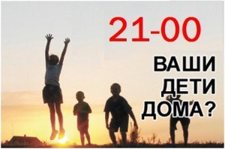

Жаңа 2016-2017 оқу жылын ұйымдастыру мақсатында ағымдағы жылдың 1 тамызынан 30 қыркүйегіне дейінгі аралықта республика бойынша «Мектепке жол» атты акция өткізу жарияланды. Аз қамтамасыз етілген отбасылар мен көп балалы отбасылардан шыққан оқушыларға, жетім балалар мен ата – анасының қамқорлығынсыз қалған оқушы балаларға мектепке барар дайындық кезінде демеу жасалып, мектеп формасы мен кеңсе тауарларымен қамтамасыз етілді.
№37 жалпы орта білім беру мектебінде жылдың басында 825 оқушы ыстық тамақпен қамтамасыз етілді
— оның ішінде 145 оқушы тегін тамақтанады
— соның ішінде 2 оқушы жетім
— 59 оқушы аз қамтамасыз етілген, 79 оқушы көпбалалы отбасылардан шыққан балалардан тұрады.
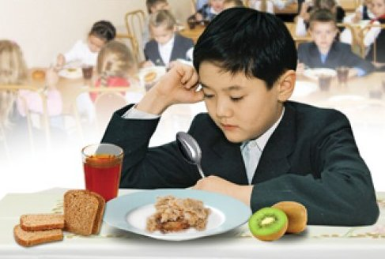
Тегін тамақты келесі санаттарға жатқызылатын көп балалы және әлеуметтік қорғансыз отбасылардың балалары алады:
- көп балалы отбасынан шыққан балалар;
- аз қамтылған отбасынан шыққан балалар;
- жетім балалар мен ата-ананың қамқорлығынсыз қалған балалар (заңды өкілінің);
- қамқоршылықтағы (қорғаншылық) балалар, асырап алынған балалар;
- асыраушысын жоғалту бойынша жәрдемақы алатын балалар.
- жалғыз басты аналар.
Мектеп оқушыларының қалған бөлігін тамақтандыру ата-анасының қаражаты есебінен жүзеге асырылады.

Аз қамтылған отбасының тегін ыстық тамаққа қажетті тапсыратын құжаттар тізімі:
- Жұмыспен қамту және әлеуметтік бағдарламалар басқармасының аз қамтылған отбасы жайында анықтама
- Барлық балалардың туу туралы куәлігінің және төлқұжаттарының көшірмесі
- ИИН оқушының
- Ата-анасының төлқұжаттарының көшірмесі
- Ата-анасының неке қию куәлігінің көшірмесі
- Жұмыс орнынан анықтама (отбасы құрамы болуы тиіс)
- Жалақысы туралы анықтама (кесте түрінде болуы тиіс)
- Ата- анасының біреуінің қайтыс болған жағдайда «қайтыс болу туралы туралы куәліктің» көшірмесі
- Мектепте оқымайтын балалары жайында анықтама
- Ата-анасы ажырасқан болса, некені бұзу туралы куәлік, ауру болса, мүгедектік туралы анықтама
- Өтініш
Көп балалы отбасының тегін ыстық тамаққа қажетті тапсыратын құжаттар тізімі:
- «Көп балалы ананың куәлігі» кітапшасының көшірмесі
- Барлық балалардың туу туралы куәлігінің және төлқұжаттарының көшірмесі
- ИИН оқушының
- Ата-анасының төлқұжаттарының көшірмесі
- Ата-анасының неке қию куәлігінің көшірмесі
- Жұмыс орнынан анықтама (отбасы құрамы болуы тиіс)
- Жалақысы туралы анықтама (кесте түрінде болуы тиіс)
- Ата- анасының біреуінің қайтыс болған жағдайда «қайтыс болу туралы туралы куәліктің» көшірмесі
- Мектепте оқымайтын балалары жайында анықтама
- Өтініш

